**七兔确认订单（顾客联/采购联/仓库联/印花联/车衣联）**

**订单编号：20180037**

**订单名称：广州市海珠区南粤军黑色卫衣1553牛角袖开衫带帽拉链卫衣**

|  |  |  |  |  |  |  |  |  |
| --- | --- | --- | --- | --- | --- | --- | --- | --- |
| 跟进客服：七兔005 | | 是否有样板：否 | | | | 纸样编号: 1553牛角袖开衫带帽拉链卫衣 | 领标： | |
| 丝印： | | 烫画： | | | | 刺绣： | 七兔唛头 | |
| **订单注意事项** | | | | | | | | |
| **1、裁衫: 袖口螺纹上小一个码！！！** | | | | | | | | |
| **2、丝印：注意印图质量，不接受重影、透底、粘毛的现象！网板保留15天！** | | | | | | | | |
| **3、烫画：** | | | | | | | | |
| **4、刺绣：** | | | | | | | | |
| **5、车衣：前面黑色尼龙拉链！！加口袋 加帽绳 侧面加口袋！！** | | | | | | | | |
| **6、包装：七兔包装袋** | | | | | | | | |
| **7、其他：** | | | | | | | | |
| **顾客:艺洋** | | | | | | | | |
| **运输信息** | | | | | | | | |
| 快递：顺丰快递 | | | | 快递单号1: | | | 运费情况：**寄付** | **备注：** |
| **寄件人信息** | | | | | | | | |
| 寄件人姓名：七兔 | | | | | | | | |
| 寄件人电话：13420194742 | | | | | | | | |
| 寄件人地址：广东省湛江市麻章区广东海洋大学 | | | | | | | | |
| **收件人信息** | | | | | | | | |
| 收货姓名：符星 | | | | | | | | |
| 收货人电话：18620962860 | | | | | | | | |
| 收货人地址要详细(X省X市X区)：广州市海珠区艺苑南路布衣港电商产业园12栋201-11 | | | | | | | | |
|  | | | | | | | | |
| **订单流程** | 付款下单 | | 后整发货 | |
| 进度  日期 | 03月03日 | | 03月15日 | |

|  |  |  |  |  |  |  |  |  |  |  |  |  |  |
| --- | --- | --- | --- | --- | --- | --- | --- | --- | --- | --- | --- | --- | --- |
| **衣服信息** | | | | | | | | | | | | | |
| 衣服款式： | | | | | | | | | | | | | |
| 布料1：泰森0316 硫化氪黑 | | | | | | | | | | | | | |
| 布料2： | | | | | | | | | | | | | |
| 尺码  前胸 | - | - | - | - | - | S | M | L | XL | 2XL | 3XL | 总数 | 全总 | |
| 南粤军 | - | - | - | - | - | 1 | 1 | - | 2 | 2 | 1 | 7 | 30 | |
| 威震天 | - | - | - | - | - | 3 | 4 | - | - | - | - | 7 |
| 刀锋 | - | - | - | - | - | 1 | 1 | 4 | 3 | - | - | 9 |
| 鹰雄 | - | - | - | - | - | - | - | 1 | - | 1 | - | 2 |
| 盘古 | - | - | - | - | - | - | 3 | 1 | 1 | - | - | 5 |
|  | | | | | | | | | | | | | |

图案1: **黑色卫衣S-3XL前胸左图（62x90mm；白色，丝印胶浆）南粤军**

**黑色卫衣S-M前胸左图（150x66 mm；白色，丝印胶浆）威震天**

**黑色卫衣S-XL前胸左图（130x75 mm；白色，丝印胶浆）刀锋**

**黑色卫衣L-2XL前胸左图（120x80mm；白色，丝印胶浆）鹰雄**

**黑色卫衣M-XL前胸左图（150x82mm；白色，丝印胶浆）盘古**

 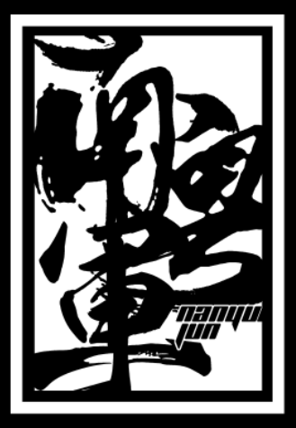 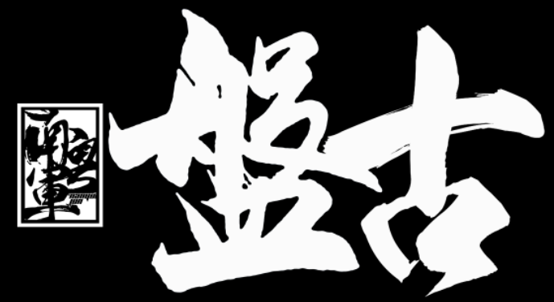

图案2: **黑色卫衣S-3XL后幅图（280x420mm；白色，丝印胶浆）**



效果图：

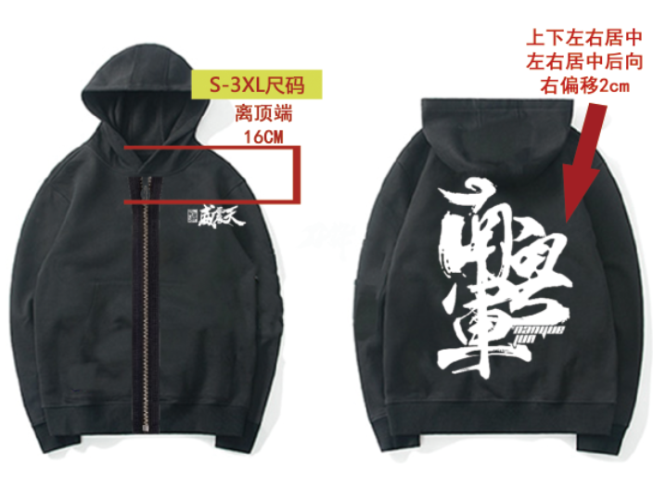 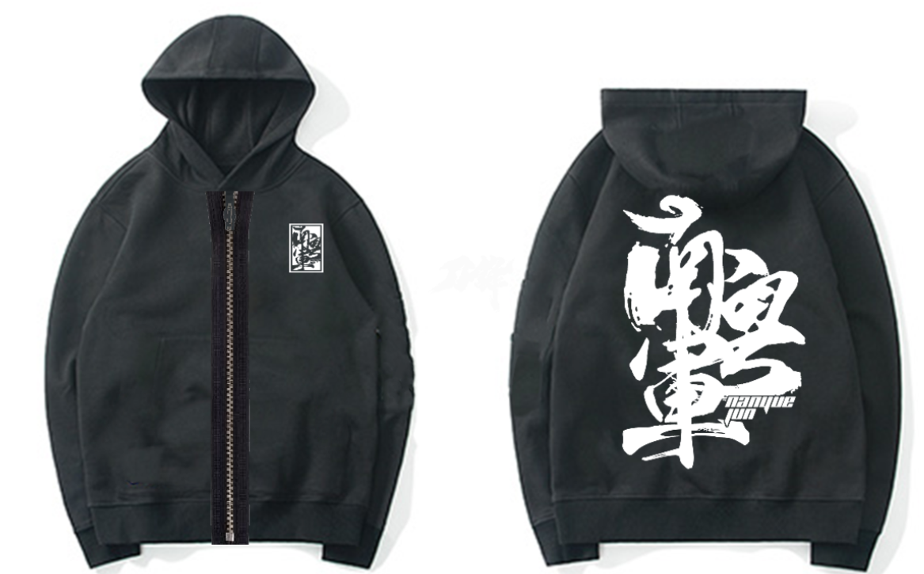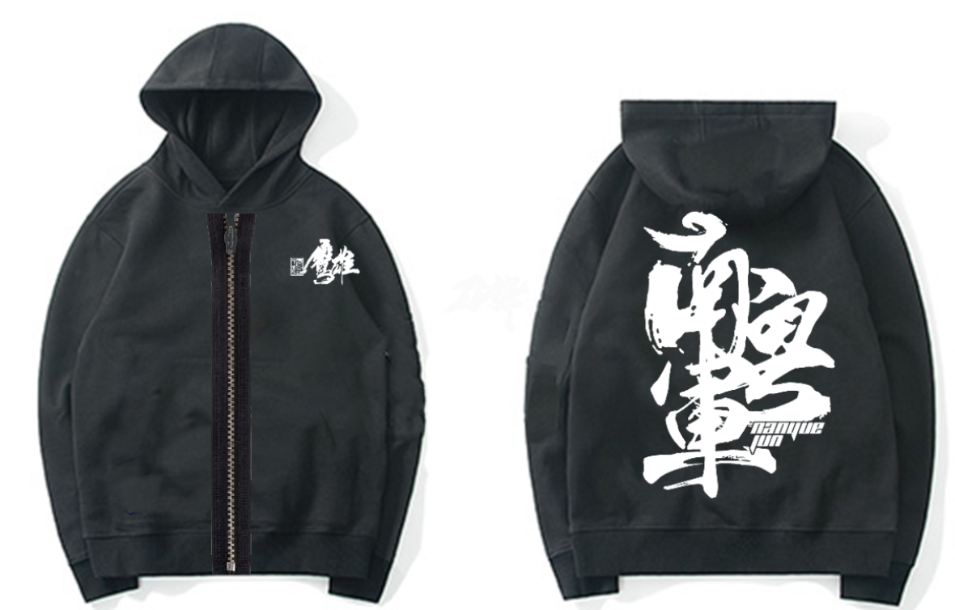 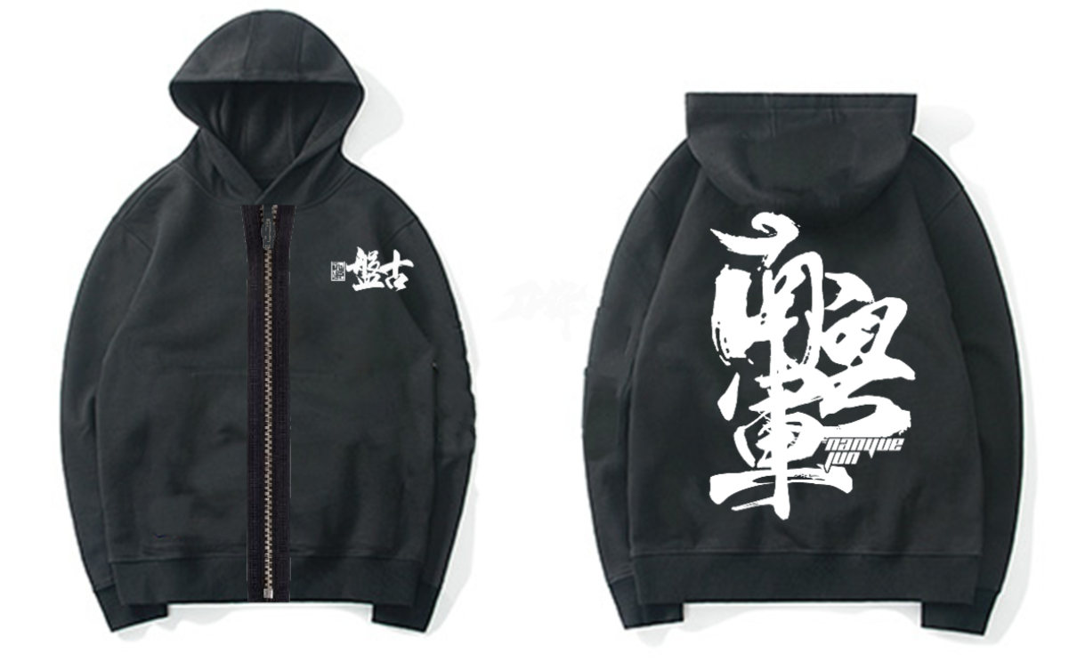 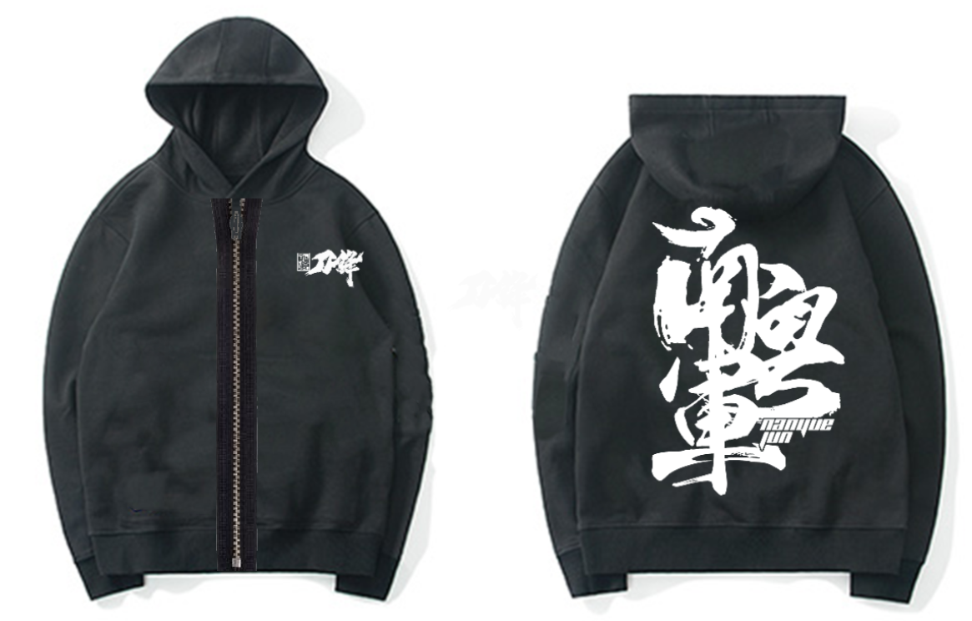

**备注：前胸图案不相同，划位全部相同！！！**